**江苏省学生资助申请平台操作说明（学院版）**

1、【学生资助申请平台】-【困难生认定（本专科）】-【汇总页面】

学院：对学生填写的量化表，以及困难认定情况进行统计分析。

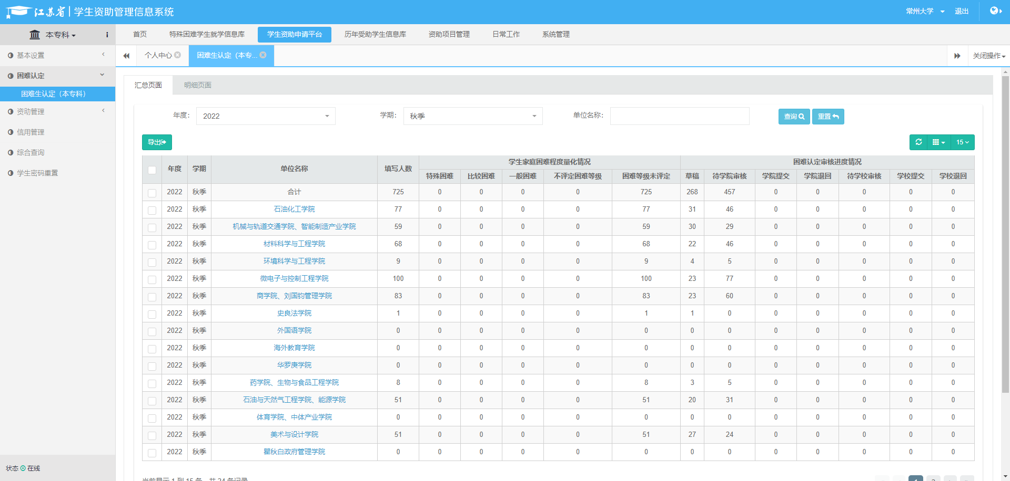

2、【困难生管理】-【困难生认定】-【明细页面】模块，查看所有申请学生详细信息。

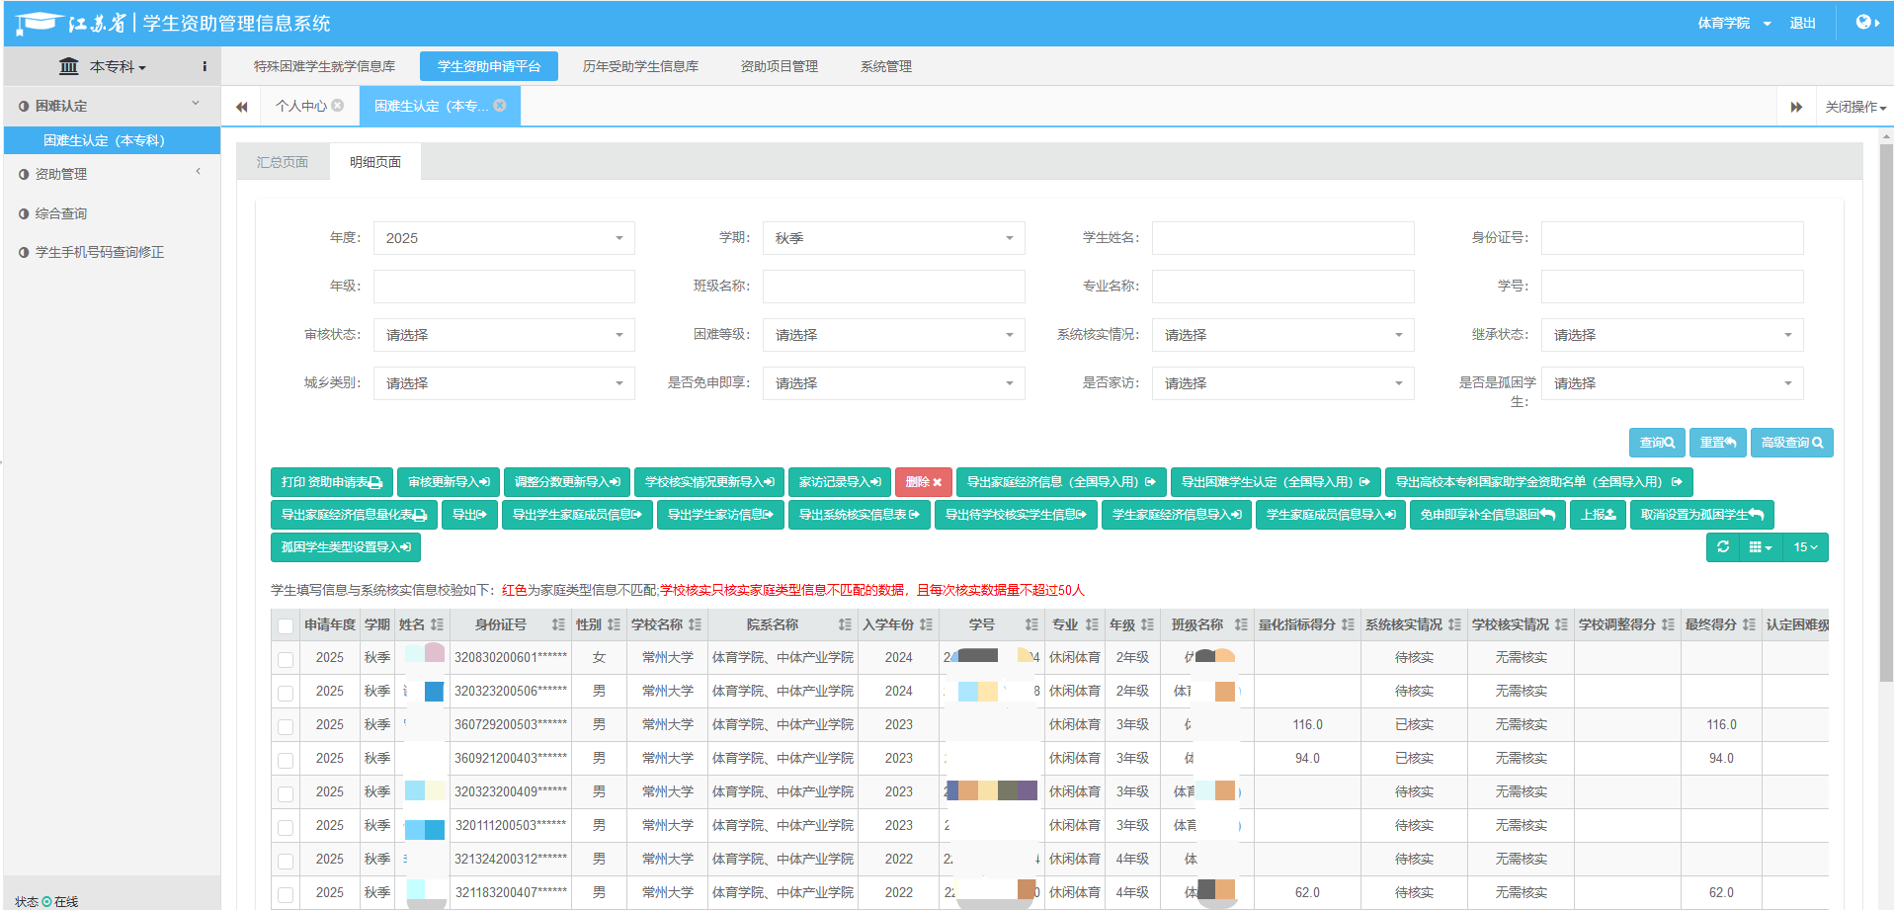

3、【明细页面】--系统核实信息模块

系统会自动的对于学生填写的家庭经济困难情况进行数据比对，对于比对不一致的栏目需要学院进入系统进行确认处理。

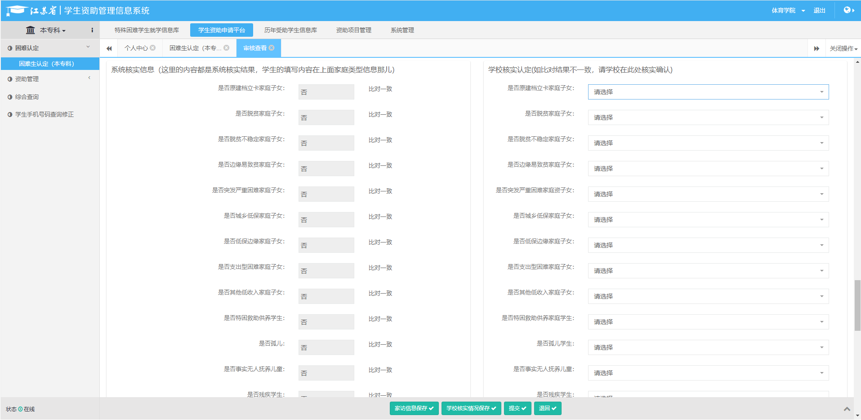

4、【明细页面】--学校评议模块

学生在填写完毕填写表后，系统会自动计算量化指标得分。学院在进行困难认定审核时可对系统自动认定的分数进行动态调整，并填写相应的调整说明。

**需先填写家访信息！**

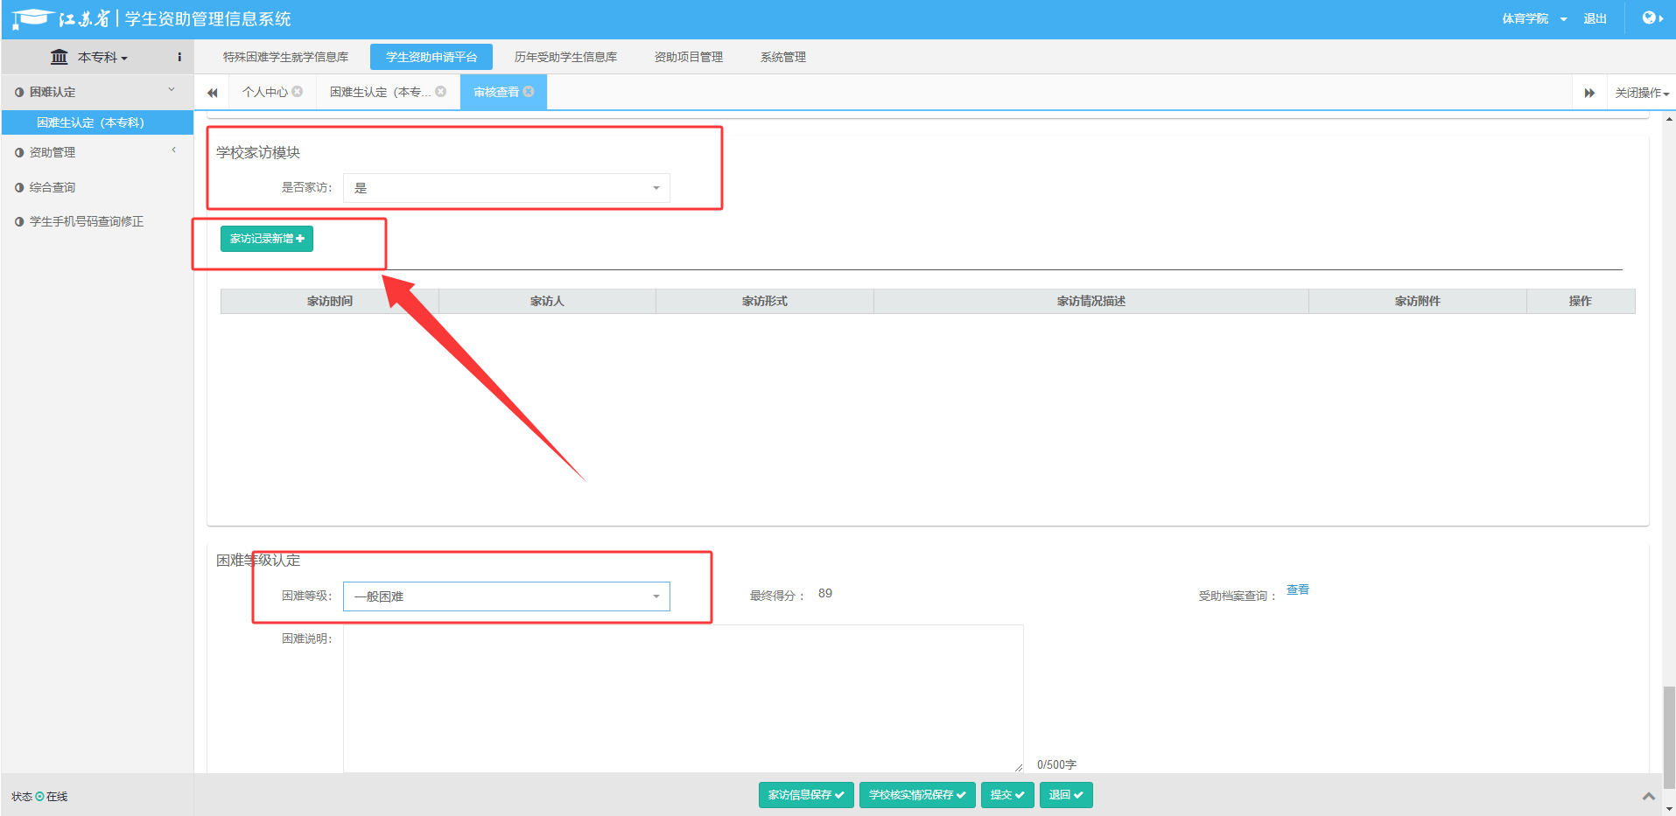

5、【明细页面】--功能按钮

通过按钮区域对学生的在线申请进行审核等一系列操作



功能按钮介绍

（1）打印资助申请表：根据学生填写的内容在线生成资助申请表，并支持在线打印及导出。

（2）审核更新导入：批量导入学生困难认定审核信息。

（3）调整分数更新导入：调整分数，补充情况说明。

（4）学校核实情况更新导入：一键导入建档立卡，低保，残疾，特困，孤儿核实情况信息。

（5）家访记录导入：对困难学生家访图文材料导入。

（6）删除：删除未提交与退回的学生申请信息。

（7）导出家庭经济信息：导出学生填写的家庭经济信息。

（8）导出困难学生认定：导出困难学生的认定信息。

（9）导出高校本专科国家助学金资助名单：导出审核通过的且申请国家助学金的资助名单。

（10）导出家庭经济量化表：一键导出学生填写的家庭经济量化的填写内容。

（11）导出自定义采集信息填写表：导出学生填写的基本信息。

（12）导出：导出学生填写的信息。

（13）导出学生家庭成员信息：导出学生填写的家庭信息。

（14）导出学生家访信息：导出学生历史家访信息材料。

（15）导出系统核实信息表：导出系统核实情况一览表。

（16）导出待学校核实学生信息：导出待学校核实的学生全部信息。

（17）学生家庭经济信息导入：学生家庭成员经济情况导入。

（18）学生家庭成员信息导入：学生家庭成员所有信息导入。

（19）免审即享补全信息退回：免审即享学生需要补充的信息退回。

（20）上报：上报学生数据。

（21）取消设置为孤困学生：核实该学生为非孤困学生，取消身份。

（22）孤困学生类型设置导入：孤困学生的具体类型导入。

注意：1）带全国字样的均为导出全国系统模板。

2）系统自动核实家庭经济困难情况为隔日核实，分实时核实。

6、学院对困难生信息审核，系统支持单个学生审核和批量导入审核。

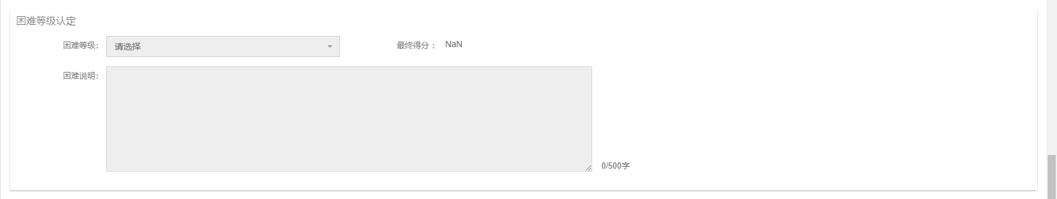

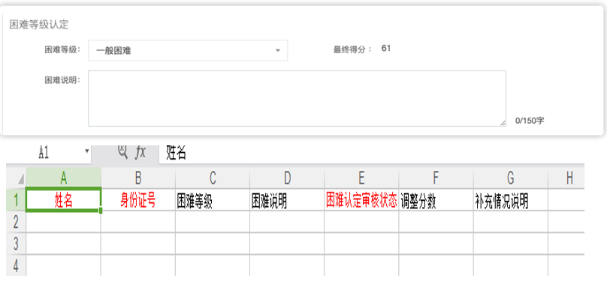

7、校级用户对本校内困难生导入系统，需导入基本信息模板和家庭信息采集模板。查看申请学生的家庭经济信息采集量化指标。

